

Qu’est-ce que le handicap ?

Guénon Marie



06 novembre 2013

VIM / Master SSTIM

Table des matières

Introduction 2

Qu’est-ce qu’une situation de handicap ? 3

L’intégration des handicapés au quotidien 5

Conclusion 6

# Introduction

Par définition, constitue un handicap, au sens de la loi du 11 février 2005, « toute limitation d’activité ou restriction de participation à la vie en société subie dans son environnement par une personne en raison d’une altération substantielle, durable ou définitive d’une ou plusieurs fonctions physiques, sensorielles, mentales, cognitives ou psychiques, d’un poly-handicap ou trouble de santé invalidant. »

Dans cette optique, nous pouvons être amené à nous demander qu’est-ce qu’une situation de handicap tout d’abord et comment intégrer ces handicapés au quotidien.

# Qu’est-ce qu’une situation de handicap ?

Le handicap est le résultat de la combinaison de plusieurs facteurs socio-environnementaux tels que la limitation d’activité et les es restrictions de participation au sein d’un environnement social spécifique comme le travail, la maison, l’école. Ceci allié à une infirmité physique ou intellectuelle créé un handicap qui est propre à chaque individus.  
Il est important de savoir que le handicap peut avoir de multiples origines qui sont illustrées ci-dessous :

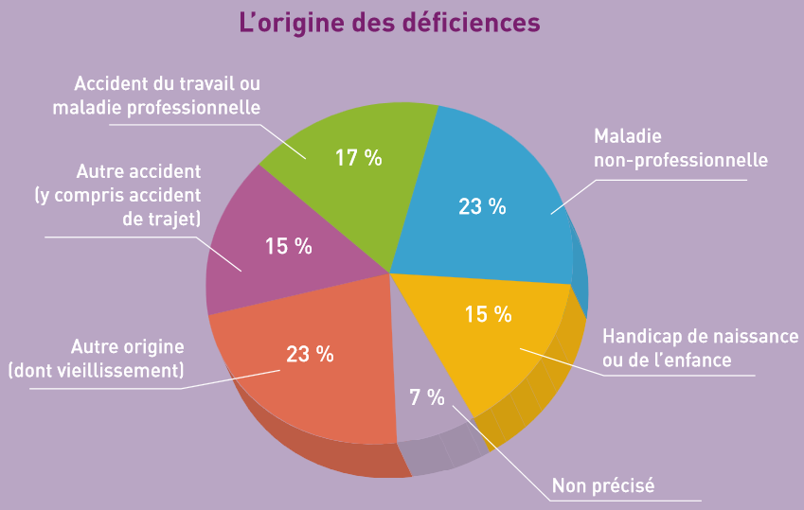

La multitude de ces origines créaient de nombreux types de handicaps différents, répertoriés en cinq types principaux :

* Le handicap moteur  
  Il recouvre l’ensemble des troubles pouvant entraîner une atteinte partielle ou totale de la motricité, notamment des membres supérieurs et/ou inférieurs (difficultés pour se déplacer, conserver ou changer une position, prendre et manipuler, effectuer certains gestes). Certaines déficiences motrices d’origine cérébrale peuvent également provoquer des difficultés pour s’exprimer, sans altération des capacités intellectuelles. En France, plus de 8 millions de personnes sont touchées par une déficience motrice, de la plus légère (rhumatisme, arthrose) à la plus lourde (hémiplégie, paraplégie, tétraplégie). Environ 600 000 personnes sont para-, tétra- ou hémiplégiques. Seules 370 000 personnes utilisent un fauteuil roulant.
* Le handicap visuel  
  Il concerne les personnes aveugles, mais aussi, dans la majorité des cas, les personnes malvoyantes. Dans certains métiers, une personne daltonienne peut-être reconnue comme handicapée. En France, 1 500 000 personnes sont malvoyantes, 60 000 sont aveugles.
* Le handicap auditif  
  La perte auditive totale est rare. Comme pour le handicap visuel, la plupart des déficients auditifs possèdent « des restes auditifs » pour lesquels les prothèses auditives apportent une réelle amplification. Selon les cas, ce handicap s’accompagne ou non, d’une difficulté à oraliser. Un certain nombre de personnes sourdes utilisent la langue des signes et d’autres la lecture sur les lèvres pour communiquer. Sur 6 millions de personnes sourdes et malentendantes, seulement 100 000 utilisent le langage gestuel.
* Le handicap psychique   
  Aucune définition exhaustive n’est possible, d’autant que la terminologie psychiatrique (névrose, psychose...) est seulement maîtrisée par les psychiatres. Néanmoins on peut retenir que les personnes atteintes de difficultés d’ordre psychique souffrent d’un malaise qui peut se traduire, à certains moments, par des comportements déroutants pour les autres, car éloignés des conduites convenues et habituelles. La déficience intellectuelle c’est une difficulté à comprendre et une limitation dans la rapidité des fonctions mentales sur le plan de la compréhension, des connaissances et de la cognition. Les incapacités qui en découlent peuvent avoir des degrés différents et perturber l’acquisition de la mémorisation des connaissances, l’attention, la communication, l’autonomie sociale et professionnelle, la stabilité émotionnelle et le comportement...
* Les maladies invalidantes  
  Toutes les maladies respiratoires, digestives, parasitaires, infectieuses (diabète, hémophilie, sida, cancer, hyperthyroïdie...) peuvent entraîner des déficiences ou des contraintes plus ou moins importantes. Elles peuvent être momentanées, permanentes ou évolutives. Près de la moitié des maladies invalidantes sont d’origine respiratoire ou cardio-vasculaire.

Comme nous avons pu le voir, le handicap a de nombreuses causes et manifestations. De plus, c’est un phénomène que touche malheureusement de nombreuses personnes et qui pose donc la question de l’intégration de ces personnes au quotidien et l’aménagement de leur environnement pour leur faciliter la vie.

# L’intégration des handicapés au quotidien

# Conclusion